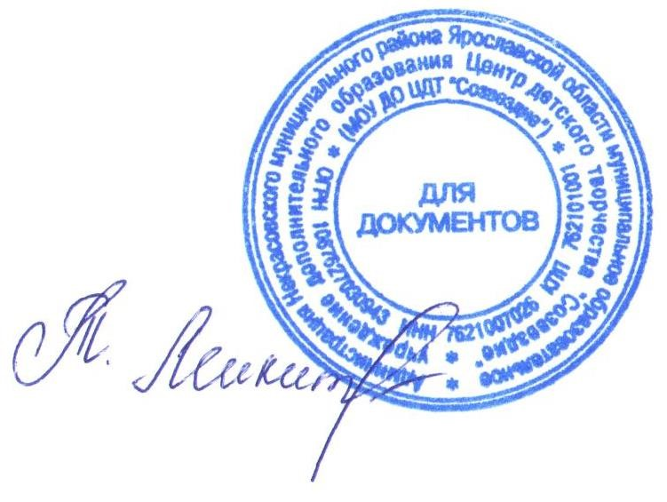

УТВЕРЖДАЮ:
Директор МУ ДО ЦДТ «Созвездие»
_____________________Т.В. Микитюк
от 09 января 2017 года

ПОРЯДОК И ОСНОВАНИЯ
приема, перевода и основаниях отчисления и восстановления обучающихся
в муниципальном учреждении дополнительного образования Центр детского творчества «Созвездие»

- ОБЩИЕ ПОЛОЖЕНИЯ

  - Положение устанавливает порядок приема, перевода, отчисления обучающихся муниципального образовательного учреждения дополнительного образования Центра детского творчества «Созвездие» Некрасовского муниципального района Ярославской области (далее-Учреждение).
  - Положение разработано в соответствии с Конвенцией ООН о правах ребенка, Конституцией РФ, Законом РФ «Об образовании», Типовым положением об образовательном учреждении дополнительного образования, санитарными нормами и правилами, Уставом Учреждения.

- ПОРЯДОК ПРИЕМА В УЧРЕЖДЕНИЕ

  - В Учреждение принимаются дети в возрасте от 5 до 18 лет. Набор детей в Учреждение осуществляется ежегодно до 15 сентября.
  - Прием обучающихся осуществляется в течение всего учебного года при наличии вакантных учебных мест.
  - Количество обучающихся в Учреждении определяется условиями для осуществления образовательного процесса, с учетом санитарных и гигиенических норм и других контрольных нормативов, указанных в лицензии на право ведения образовательной деятельности.
  - Основными принципами при организации приема в Учреждение являются общедоступность и бесплатность. Запрещается осуществлять прием на конкурсной основе.
  - Учреждение может отказать родителям (законным представителям) в приеме ребенка при наличии медицинских противопоказаний для посещения Учреждения.
  - Прием детей осуществляется на основании заявления и договора с родителями (законными представителями).
  - При приеме детей в спортивные, туристские кружковые объединения необходимо медицинское заключение о состоянии здоровья ребенка.
  - Прием детей в Учреждение оформляется общим приказом директора.
  - При приеме детей Учреждение обязяно ознакомить его и (или) его родителей (законных представителей) с Уставом Учреждения, лицензией на право ведения образовательной деятельности и другими документами, регламентирующими организацию образовательного процесса в Учреждении.
  - Обучающийся может быть принят сразу на второй и последующие года обучения по результатам диагностики, определенной образовательной программой.
ІІІ. ПОРЯДОК ПЕРЕВОДА

3.1. Обучающиеся, освоившие в полном объеме образовательную программу учебного года переводятся на следующий год обучения.
3.2. При окончании обучения обучающиеся получают сертификаты по освоенной образовательной программе.

ІV. ПОРЯДОК ОТЧИСЛЕНИЯ ОБУЧАЮЩИХСЯ

4.1. Обучающийся может быть отчислен из Учреждения по следующим основаниям:
    - по собственному желанию;
4.1.2. по состоянию здоровья – при наличии заболеваний, не позволяющих обучаться в Учреждении;
    - в связи с окончанием обучения по образовательной программе Учреждения;
4.1.4. за утрату связи с Учреждением – по неуважительным причинам (прогулы), не приступивший к занятиям в течение одного месяца;
4.1.5. за неоднократное совершение противоправных действий, грубые и неоднократные нарушения.
К грубым нарушениям, в частности, относятся:
- оскорбление (т.е. умышленное унижение чести и достоинства другого лица, выраженное в неприличной форме) участников образовательного процесса. Оскорбление может быть нанесено словесно, письменно, действием, публично, как в присутствии, так и в отсутствие пострадавшего;
- неправомерное поведение (т.е. правонарушение), приводящее к нарушению образовательного процесса;
- применение физического или психического насилия к участникам образовательного процесса;
- распитие алкогольных, слабоалкогольных напитков, употребление наркотических, психотропных, токсических и других одурманивающих веществ;
- курение в здании Учреждения.
4.1.6. Решения об отчислении детей–сирот и детей, оставшихся без попечения родителей (законных представителей) принимаются с согласия органов опеки и попечительства;
4.2. Не допускается отчисление обучающегося во время его болезни, каникул.

V. ЗАКЛЮЧИТЕЛЬНЫЕ ПОЛОЖЕНИЯ

Все изменения в Положение вносятся и утверждаются в том же порядке и в той же форме, что и само Положение.

